
Қазақстан Республикасы Өңірлік даму министрінің кейбір бұйрықтарына
толықтырулар енгізу туралы
Күшін жойған
Қазақстан Республикасы Өңірлік даму министрінің 2014 жылғы 26 маусымдағы № 186/НҚ бұйрығы. Қазақстан Республикасының Әділет министрлігінде 2014 жылы 30 шілдеде № 9651 тіркелді. Күші жойылды - Қазақстан Республикасы Ұлттық экономика министрінің 2016 жылғы 27 мамырдағы № 223 бұйрығымен
Ескерту. Бұйрықтың күші жойылды - ҚР Ұлттық экономика министрінің 27.05.2016 № 223 бұйрығымен.
«Мемлекеттік қызметтер туралы» Қазақстан Республикасы Заңының 10-бабы 2)-тармақшасына сәйкес БҰЙЫРАМЫН:
1. Қазақстан Республикасы Өңірлік даму министрінің кейбір бұйрықтарына мынадай толықтырулар енгізiлсiн:
1) «Қазақстан Республикасы Өңірлік даму министрлігінің Құрылыс және тұрғын үй-коммуналдық шаруашылық істері комитеті көрсететін электрондық мемлекеттік қызметтер регламенттерін бекіту туралы» Қазақстан Республикасы Өңірлік даму министрі міндетін атқарушының 2013 жылғы 20 желтоқсандағы № 384/НҚ бұйрығына (Нормативтік құқықтық актілерді мемлекеттік тіркеу тізілімінде № 9129 болып тіркелген, 2014 жылғы 29 мамырда «Егемен Қазақстан» және «Казахстанская правда» газеттерінде жарияланған):
көрсетілген бұйрыққа 1-қосымшада:
мынадай мазмұндағы 14-тармақпен толықтырылсын:
«14.Мемлекеттік қызмет көрсету процесінде рәсімдердің (іс-қимылдардың) ретін, көрсетілетін қызметті берушінің толық сипаттамасы құрылымдық бөлімшелерінің (қызметкерлерінің) өзара іс-қимылдарының, сонымен қатар өзге көрсетілген қызмет берушілермен халыққа қызмет көрсету орталықтарымен өзара іс-қимыл тәртібінің және мемлекеттік қызмет көрсету процесінде ақпараттық жүйелерді қолдану тәртібінің сипаттамасы осы регламентке 3-қосымшаға сәйкес мемлекеттік қызмет көрсетудің бизнес-процестерінің анықтамалығында көрсетіледі. Мемлекеттік қызмет көрсетудің бизнес-процестерінің анықтамалығы порталда және көрсетілетін қызметті берушінің интернет-ресурсында орналастырылған (www.kds.gov.kz)»;
осы бұйрыққа 1-қосымшаға сәйкес 3-қосымшамен толықтырылсын;
көрсетілген бұйрыққа 2-қосымшада:
мынадай мазмұндағы 14-тармақпен толықтырылсын:
« 14. Мемлекеттік қызмет көрсету процесінде рәсімдердің (іс-қимылдардың) ретін, көрсетілетін қызметті берушінің толық сипаттамасы құрылымдық бөлімшелерінің (қызметкерлерінің) өзара іс-қимылдарының, сонымен қатар өзге көрсетілген қызмет берушілермен халыққа қызмет көрсету орталықтарымен өзара іс-қимыл тәртібінің және мемлекеттік қызмет көрсету процесінде ақпараттық жүйелерді қолдану тәртібінің сипаттамасы осы регламентке 3-қосымшаға сәйкес мемлекеттік қызмет көрсетудің бизнес-процестерінің анықтамалығында көрсетіледі. Мемлекеттік қызмет көрсетудің бизнес-процестерінің анықтамалығы порталда және көрсетілетін қызметті берушінің интернет-ресурсында орналастырылған (www.kds.gov.kz)»;
осы бұйрыққа 2-қосымшаға сәйкес 3-қосымшамен толықтырылсын;
көрсетілген бұйрыққа 3-қосымшада:
мынадай мазмұндағы 14-тармақпен толықтырылсын:
« 14. Мемлекеттік қызмет көрсету процесінде рәсімдердің (іс-қимылдардың) ретін, көрсетілетін қызметті берушінің толық сипаттамасы құрылымдық бөлімшелерінің (қызметкерлерінің) өзара іс-қимылдарының, сонымен қатар өзге көрсетілген қызмет берушілермен халыққа қызмет көрсету орталықтарымен өзара іс-қимыл тәртібінің және мемлекеттік қызмет көрсету процесінде ақпараттық жүйелерді қолдану тәртібінің сипаттамасы осы регламентке 3-қосымшаға сәйкес мемлекеттік қызмет көрсетудің бизнес-процестерінің анықтамалығында көрсетіледі. Мемлекеттік қызмет көрсетудің бизнес-процестерінің анықтамалығы порталда және көрсетілетін қызметті берушінің интернет-ресурсында орналастырылған (www.kds.gov.kz)»;
осы бұйрыққа 3-қосымшаға сәйкес 3-қосымшамен толықтырылсын;
көрсетілген бұйрыққа 4-қосымшада:
мынадай мазмұндағы 14-тармақпен толықтырылсын:
«14. Мемлекеттік қызмет көрсету процесінде рәсімдердің (іс-қимылдардың) ретін, көрсетілетін қызметті берушінің толық сипаттамасы құрылымдық бөлімшелерінің (қызметкерлерінің) өзара іс-қимылдарының, сонымен қатар өзге көрсетілген қызмет берушілермен халыққа қызмет көрсету орталықтарымен өзара іс-қимыл тәртібінің және мемлекеттік қызмет көрсету процесінде ақпараттық жүйелерді қолдану тәртібінің сипаттамасы осы регламентке 3-қосымшаға сәйкес мемлекеттік қызмет көрсетудің бизнес-процестерінің анықтамалығында көрсетіледі. Мемлекеттік қызмет көрсетудің бизнес-процестерінің анықтамалығы порталда және көрсетілетін қызметті берушінің интернет-ресурсында орналастырылған (www.kds.gov.kz)»;
осы бұйрыққа 4-қосымшаға сәйкес 3-қосымшамен толықтырылсын;
2) «Қазақстан Республикасы Өңірлік даму министрлігінің Құрылыс және тұрғын үй-коммуналдық шаруашылық істері комитеті көрсететін мемлекеттік қызмет регламентін бекіту туралы» Қазақстан Республикасы Өңірлік даму министрі міндетін атқарушының 2014 жылғы 3 сәуірдегі № 100/НҚ бұйрығына (Нормативтік құқықтық актілерді мемлекеттік тіркеу тізілімінде № 9425 болып тіркелген):
осы бұйрықпен бекітілген «Сәулет, қала құрылысы және құрылыс қызметі саласында сараптамалық жұмыстар мен инжинирингтiк қызметтерді жүзеге асыратын сарапшыларды аттестаттау» мемлекеттік көрсетілетін қызметтің регламентінде:
мынадай мазмұндағы 12-тармақпен толықтырылсын:
«12. Мемлекеттік қызмет көрсету процесінде рәсімдердің (іс-қимылдардың) ретін, көрсетілетін қызметті берушінің толық сипаттамасы құрылымдық бөлімшелерінің (қызметкерлерінің) өзара іс-қимылдарының, сонымен қатар өзге көрсетілген қызмет берушілермен өзара іс-қимыл тәртібінің және мемлекеттік қызмет көрсету процесінде ақпараттық жүйелерді қолдану тәртібінің сипаттамасы осы регламентке 3-қосымшаға сәйкес мемлекеттік қызмет көрсетудің бизнес-процестерінің анықтамалығында көрсетіледі. Мемлекеттік қызмет көрсетудің бизнес-процестерінің анықтамалығы порталда және көрсетілетін қызметті берушінің интернет-ресурсында орналастырылған (www.kds.gov.kz)»;
осы бұйрыққа 5-қосымшаға сәйкес 3-қосымшамен толықтырылсын.
2. Қазақстан Республикасы Өңірлік даму министрлігінің Құрылыс және тұрғын үй-коммуналдық шаруашылық істері комитеті:
1) осы бұйрықты Қазақстан Республикасы Әділет министрлігінде мемлекеттік тіркеуді және «Әділет» ақпараттық-құқықтық жүйесінде және ресми бұқаралық ақпараттық құралдарда ресми жариялауды;
2) осы бұйрықты Қазақстан Республикасы Өңірлік даму министрлігінің ресми интернет-ресурсында орналастыруды қамтамасыз етсін.
3. Осы бұйрықтың орындалуын бақылау Қазақстан Республикасы Өңірлік даму министрлігі Құрылыс және тұрғын үй-коммуналдық шаруашылық істері комитетінің төрағасы В. Галиевке жүктелсін.
4. Осы бұйрық алғаш рет ресми жарияланған күнінен бастап күнтізбелік он күн өткен соң қолданысқа енгізіледі.
Министр Б. Жәмішев
Қазақстан Республикасы
Өңірлік даму министрінің
2014 жылғы 26 шілдедегі
№ 186 бұйрығына
1-қосымша
«Іздестіру қызметіне лицензия беру, қайта
ресімдеу, лицензияға телнұсқасын беру»
электрондық мемлекеттік қызметінің
регламентіне 3-қосымша
Мемлекеттік қызмет көрсетудің
бизнес-процестерінің анықтамалығы Іздестіру қызметіне лицензия беру,
қайта ресімдеу, лицензияға телнұсқасын беру
(Мемлекетік көрсетілетін қызмет атауы)
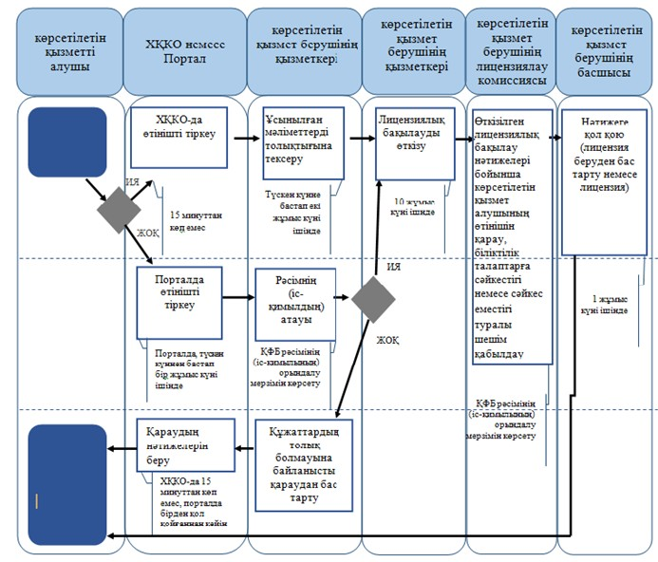
ХҚКО – Халыққа қызмет көрсету орталығы;
Портал – «электрондық үкімет» порталы (www.egov.kz) немесе «Е-лицензиялау» порталы (www.elicense.kz);
Көрсетілетін қызмет берушінің қызметкері – құжаттардың қабылдауын, құжаттардың тіркеуін, лицензиялық бақылауды және лицензиялау комиссияның отырысына құжаттардың дайындауын жүзеге асыратын көрсетілетін қызмет берушінің қызметкері
Көрсетілетін қызмет берушінің лицензиялау комиссиясы – лицензиялық бақылаудың нәтижелерін және көрсетілетін қызмет алушының құжаттарын біліктілік талаптарына сәйкестігін қарастыратын лицензиялау комиссия;
Көрсетілетін қызмет берушінің басшысы - Қазақстан Республикасы Өңірлік даму министрлігінің Құрылыс және тұрғын үй-коммуналдық шаруашылық істері комитетінің басшылығы
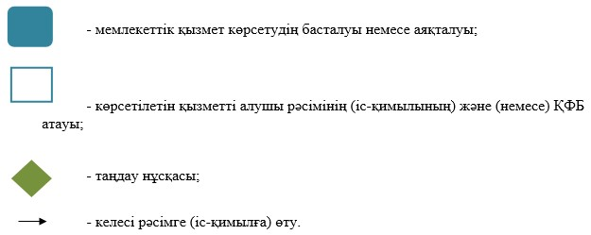
Қазақстан Республикасы
Өңірлік даму министрінің
2014 жылғы 26 шілдедегі
№ 186 бұйрығына
2-қосымша
«Үлескерлердің ақшасын тарту есебінен
тұрғын жайлар құрылысын ұйымдастыру жөніндегі
қызметке лицензия беру, қайта ресімдеу,
лицензияға телнұсқасын беру» электрондық
мемлекеттік қызметінің регламентіне
3-қосымша
Мемлекеттік қызмет көрсетудің бизнес-процестерінің анықтамалығы Үлескерлердің ақшасын тарту есебінен тұрғын жайлар құрылысын
йымдастыру жөніндегі қызметке лицензия беру, қайта ресімдеу,
лицензияға телнұсқасын беру
(Мемлекетік көрсетілетін қызмет атауы)
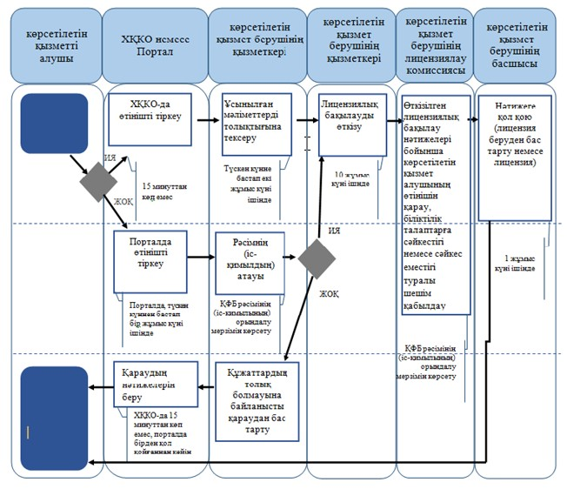
ХҚКО – Халыққа қызмет көрсету орталығы;
Портал – «электрондық үкімет» порталы (www.egov.kz) немесе «Е-лицензиялау» порталы (www.elicense.kz);
Көрсетілетін қызмет берушінің қызметкері – құжаттардың қабылдауын, құжаттардың тіркеуін, лицензиялық бақылауды және лицензиялау комиссияның отырысына құжаттардың дайындауын жүзеге асыратын көрсетілетін қызмет берушінің қызметкері
Көрсетілетін қызмет берушінің лицензиялау комиссиясы – лицензиялық бақылаудың нәтижелерін және көрсетілетін қызмет алушының құжаттарын біліктілік талаптарына сәйкестігін қарастыратын лицензиялау комиссия;
Көрсетілетін қызмет берушінің басшысы - Қазақстан Республикасы Өңірлік даму министрлігінің Құрылыс және тұрғын үй-коммуналдық шаруашылық істері комитетінің басшылығы
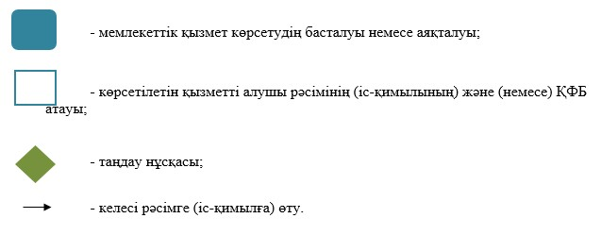
Қазақстан Республикасы
Өңірлік даму министрінің
2014 жылғы 26 шілдедегі
№ 186 бұйрығына
3-қосымша
«Жобалау қызметіне лицензия беру,
қайта ресімдеу, лицензияға телнұсқасын
беру» электрондық мемлекеттік қызметінің
регламентіне 3-қосымша
Мемлекеттік қызмет көрсетудің бизнес-процестерінің анықтамалығы
Жобалау қызметіне лицензия беру, қайта ресімдеу, лицензияға
телнұсқасын беру
(Мемлекетік көрсетілетін қызмет атауы)
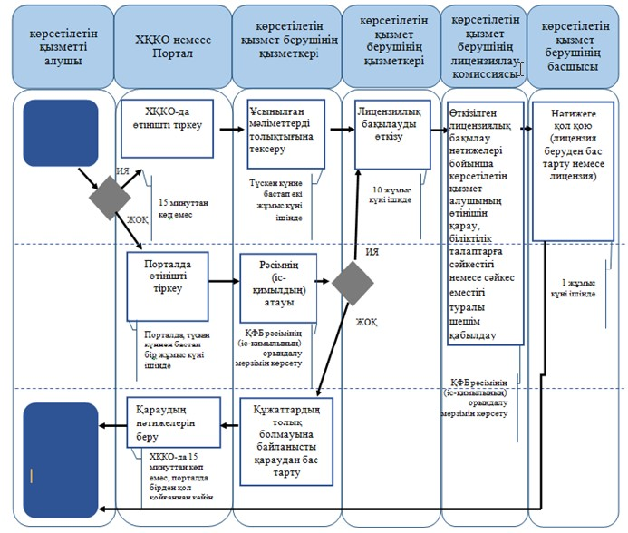
ХҚКО – Халыққа қызмет көрсету орталығы;
Портал – «электрондық үкімет» порталы (www.egov.kz) немесе «Е-лицензиялау» порталы (www.elicense.kz);
Көрсетілетін қызмет берушінің қызметкері – құжаттардың қабылдауын, құжаттардың тіркеуін, лицензиялық бақылауды және лицензиялау комиссияның отырысына құжаттардың дайындауын жүзеге асыратын көрсетілетін қызмет берушінің қызметкері
Көрсетілетін қызмет берушінің лицензиялау комиссиясы – лицензиялық бақылаудың нәтижелерін және көрсетілетін қызмет алушының құжаттарын біліктілік талаптарына сәйкестігін қарастыратын лицензиялау комиссия;
Көрсетілетін қызмет берушінің басшысы - Қазақстан Республикасы Өңірлік даму министрлігінің Құрылыс және тұрғын үй-коммуналдық шаруашылық істері комитетінің басшылығы
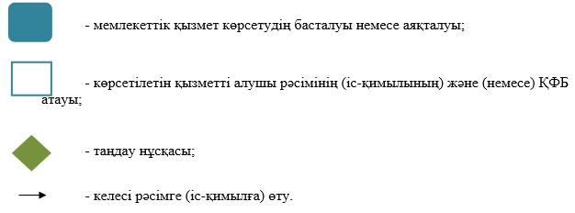
Қазақстан Республикасы
Өңірлік даму министрінің
2014 жылғы 26 шілдедегі
№ 186 бұйрығына
4-қосымша
«Құрылыс-монтаж жұмыстарына лицензия
беру, қайта ресімдеу, лицензияға
телнұсқасын беру» электрондық мемлекеттік
қызметінің регламентіне 3-қосымша
Мемлекеттік қызмет көрсетудің бизнес-процестерінің анықтамалығы
Құрылыс-монтаж жұмыстарына лицензия беру, қайта ресімдеу,
лицензияға телнұсқасын беру
(Мемлекетік көрсетілетін қызмет атауы)
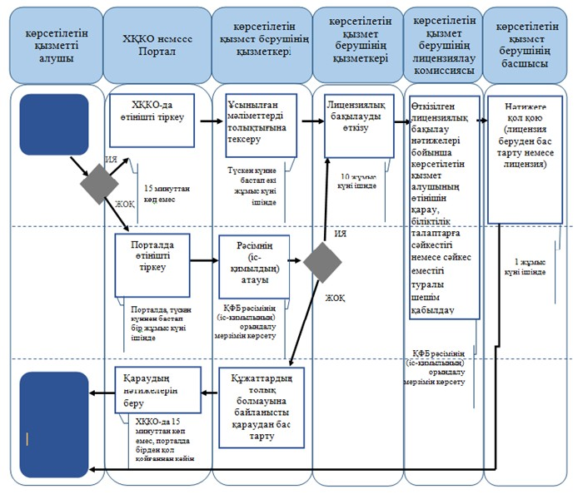
ХҚКО – Халыққа қызмет көрсету орталығы;
Портал – «электрондық үкімет» порталы (www.egov.kz) немесе «Е-лицензиялау» порталы (www.elicense.kz);
Көрсетілетін қызмет берушінің қызметкері – құжаттардың қабылдауын, құжаттардың тіркеуін, лицензиялық бақылауды және лицензиялау комиссияның отырысына құжаттардың дайындауын жүзеге асыратын көрсетілетін қызмет берушінің қызметкері;
Көрсетілетін қызмет берушінің лицензиялау комиссиясы – лицензиялық бақылаудың нәтижелерін және көрсетілетін қызмет алушының құжаттарын біліктілік талаптарына сәйкестігін қарастыратын лицензиялау комиссия;
Көрсетілетін қызмет берушінің басшысы - Қазақстан Республикасы Өңірлік даму министрлігінің Құрылыс және тұрғын үй-коммуналдық шаруашылық істері комитетінің басшылығы
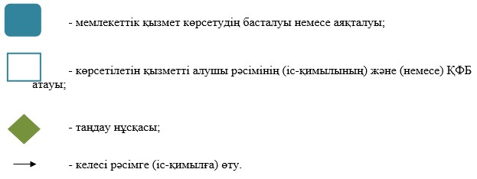
Қазақстан Республикасы
Өңірлік даму министрінің
2014 жылғы 26 шілдедегі
№ 186 бұйрығына
5-қосымша
«Сәулет, қала құрылысы және құрылыс
қызметі саласында сараптамалық жұмыстар
мен инжинирингтiк қызметтерді жүзеге
асыратын сарапшыларды аттестаттау»
электрондық мемлекеттік қызметінің
регламентіне 3-қосымша
Мемлекеттік қызмет көрсету бизнес-процесінің анықтамасы Сәулет, қала құрылысы және құрылыс қызметі саласында сараптамалық жұмыстар мен инжинирингтiк қызметтерді жүзеге асыратын сарапшыларды аттестаттау
(мемлекеттік қызмет атауы)
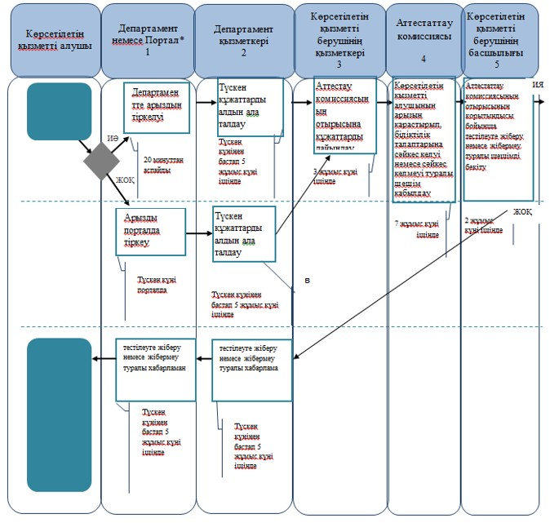
жалғасы
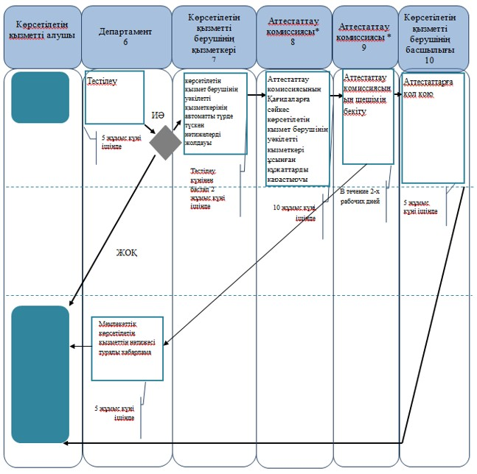
Департамент – Қазақстан Республикасы Өңірлік даму министрлігінің Құрылыс және тұрғын үй-коммуналдық шаруашылық істері комитетінің мемлекеттік сәулет-құрылыс бақылау және лицензиялау аумақтық департаменті
Портал – «электрондық үкімет» порталы (www.egov.kz), немесе «Е-лицензиялау» порталы;
Көрсетілетін қызметті берушінің қызметкері – құжаттарды қабылдауды, тіркеуді жүзеге асыратын және құжаттарды Аттестаттау комиссиясының отырысына дайындайтын көрсетілетін қызметті берушінің қызметкерлері;
Көрсетілетін қызметті берушінің Аттестаттау комиссиясы - көрсетілетін қызметті алушының құжаттарын біліктілік талаптарына сәйкес келуінің қарастырылуын жүзеге асыратын аттестаттау комиссиясы;
Көрсетілетін қызметті берушінің басшылығы – Қазақстан Республикасы Өңірлік даму министрлігінің Құрылыс және тұрғын үй-коммуналдық шаруашылық істері комитетінің басшылығы.
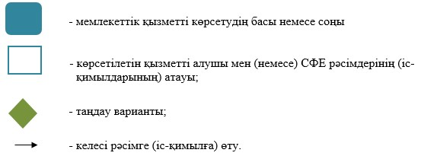

© 2012. Қазақстан Республикасы Әділет министрлігінің «Қазақстан Республикасының Заңнама және құқықтық ақпарат институты» ШЖҚ РМК

